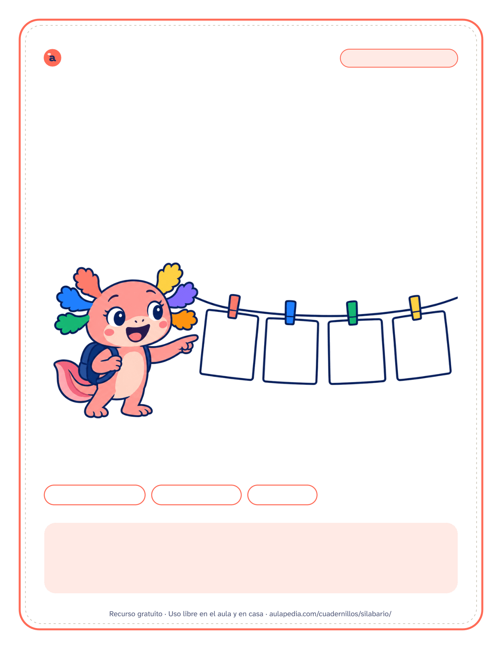

aulapedia.com | Cuadernillo para imprimir
CUADERNILLO · LENGUA
Silabario
Para leer sílaba a sílaba: de ma, me, mi a bra, cla, tro

39 hojas de lectura | Tabla de sílabas | 123 tarjetas
Este cuadernillo es de: _____________________________________________
Curso: _____________________ Fecha en que lo empiezo: _____________

Cómo usar este cuadernillo
Silabario para imprimir · Para docentes y familias
Qué trae
Un silabario original para aprender a leer sílaba a sílaba: 39 hojas de lectura en voz alta, sin nada que escribir. Empieza por las vocales y dedica una hoja a cada grupo de sílabas directas (ma, me, mi, mo, mu… hasta la k, la w y la x), cinco a las inversas (al, en, is, ar, am) y siete a las trabadas, por parejas (bla y bra, cla y cra, fla y fra…). En total, 213 sílabas distintas.
Cada hoja tiene la misma rutina: las sílabas en orden, las mismas sílabas salteadas para que no se reciten de memoria, palabras con un arco debajo de cada sílaba y frases cortas para leer de corrido. Las palabras y las frases de las sílabas directas solo usan sílabas que ya han salido en las hojas anteriores. Al final hay una tabla con todas las sílabas para colgar en la clase o pegar en el cuaderno, y tarjetas de sílabas para recortar y formar palabras.
El orden y por qué
Las sílabas siguen el mismo orden que el cuadernillo de lectoescritura, por estas razones:

Primero las vocales y las consonantes de un solo sonido (m, p, l, s, t, d, n, f): lo que se ve es lo que se dice.

Después, las que cambian: r y rr, b y v, y los sonidos que se escriben distinto según la vocal (ca, co, cu y que, qui; ga, go, gu y gue, gui; ja y ge, gi; za, zo, zu y ce, ci).

Las letras de forma parecida van separadas (m y n, b y d, p y q), y las menos frecuentes (k, w, x) quedan para el final.

Sílabas directas (consonante y vocal) antes que inversas (vocal y consonante) y trabadas (dos consonantes y vocal): de la estructura más simple a la más compleja.
Cómo usarlo
Cinco minutos al día de lectura en voz alta, con el dedo debajo de cada sílaba. Primero la fila en orden, después la salteada; si la salteada sale, se pasa a las palabras. En las palabras, cada arco es un golpe de voz: se lee sílaba a sílaba y luego la palabra entera, y se pregunta qué significa.
Vuelve a menudo a hojas anteriores: releer lo que ya sale bien da seguridad y velocidad. Con las tarjetas recortadas se puede jugar a formar las palabras de la hoja, a cambiar una sílaba para obtener otra palabra (pa-lo, pa-to, pa-so) o a inventar palabras que no existen y leerlas igual.
El silabario es para leer. Para escribir las mismas sílabas en pauta está el cuadernillo de lectoescritura, que sigue el mismo orden.
Sin prisa
No hay plazo para terminar un silabario: se avanza cuando la hoja anterior se lee sin esfuerzo, y eso lleva un tiempo distinto en cada caso. En España, el currículo de Educación Infantil recuerda que dominar el código escrito no es un objetivo de esa etapa.
No lleva solucionario: es un cuadernillo para leer en voz alta y no tiene ejercicios con respuesta.
Para imprimir
Cada ficha empieza en una página nueva, así que puedes imprimir el cuadernillo entero o solo las páginas que necesites: el índice dice dónde empieza cada una y los números coinciden con los del visor de PDF. Está pensado para fotocopiar en blanco y negro.
Puedes imprimirlo y fotocopiarlo para tu clase, tu centro o tu casa. Si quieres compartirlo, comparte el enlace de la página y no el archivo: así llega siempre la versión corregida.

Índice
Silabario para imprimir
Página
• Cómo usar este cuadernillo 2
• Las vocales 5
1 Las vocales: a, e, i, o, u . . . . . . . . . . . . . . . . . . . . . . . . . . . . . . . . . . . . . . . . . . . . . . . . . . . . . . . . . . . . . . . . . . . . . . . . . . . . . . . . . . . . . . . . . . . . . . . 5
• Sílabas directas: m, p, l, s, t, d, n y f 6
2 La m: ma, me, mi, mo, mu . . . . . . . . . . . . . . . . . . . . . . . . . . . . . . . . . . . . . . . . . . . . . . . . . . . . . . . . . . . . . . . . . . . . . . . . . . . . . . . . . . . . . . . . . . . 6
3 La p: pa, pe, pi, po, pu . . . . . . . . . . . . . . . . . . . . . . . . . . . . . . . . . . . . . . . . . . . . . . . . . . . . . . . . . . . . . . . . . . . . . . . . . . . . . . . . . . . . . . . . . . . . . . . . 7
4 La l: la, le, li, lo, lu . . . . . . . . . . . . . . . . . . . . . . . . . . . . . . . . . . . . . . . . . . . . . . . . . . . . . . . . . . . . . . . . . . . . . . . . . . . . . . . . . . . . . . . . . . . . . . . . . . . . . 8
5 La s: sa, se, si, so, su . . . . . . . . . . . . . . . . . . . . . . . . . . . . . . . . . . . . . . . . . . . . . . . . . . . . . . . . . . . . . . . . . . . . . . . . . . . . . . . . . . . . . . . . . . . . . . . . . 9
6 La t: ta, te, ti, to, tu . . . . . . . . . . . . . . . . . . . . . . . . . . . . . . . . . . . . . . . . . . . . . . . . . . . . . . . . . . . . . . . . . . . . . . . . . . . . . . . . . . . . . . . . . . . . . . . . . . 10
7 La d: da, de, di, do, du . . . . . . . . . . . . . . . . . . . . . . . . . . . . . . . . . . . . . . . . . . . . . . . . . . . . . . . . . . . . . . . . . . . . . . . . . . . . . . . . . . . . . . . . . . . . . . . 11
8 La n: na, ne, ni, no, nu . . . . . . . . . . . . . . . . . . . . . . . . . . . . . . . . . . . . . . . . . . . . . . . . . . . . . . . . . . . . . . . . . . . . . . . . . . . . . . . . . . . . . . . . . . . . . . . 12
9 La f: fa, fe, fi, fo, fu . . . . . . . . . . . . . . . . . . . . . . . . . . . . . . . . . . . . . . . . . . . . . . . . . . . . . . . . . . . . . . . . . . . . . . . . . . . . . . . . . . . . . . . . . . . . . . . . . . . 13
• Sílabas directas: r, rr, b, v, c, qu, g, j y gu 14
10 La r: ra, re, ri, ro, ru . . . . . . . . . . . . . . . . . . . . . . . . . . . . . . . . . . . . . . . . . . . . . . . . . . . . . . . . . . . . . . . . . . . . . . . . . . . . . . . . . . . . . . . . . . . . . . . . . . 14
11 La rr: rra, rre, rri, rro, rru . . . . . . . . . . . . . . . . . . . . . . . . . . . . . . . . . . . . . . . . . . . . . . . . . . . . . . . . . . . . . . . . . . . . . . . . . . . . . . . . . . . . . . . . . . . . 15
12 La b: ba, be, bi, bo, bu . . . . . . . . . . . . . . . . . . . . . . . . . . . . . . . . . . . . . . . . . . . . . . . . . . . . . . . . . . . . . . . . . . . . . . . . . . . . . . . . . . . . . . . . . . . . . . . 16
13 La v: va, ve, vi, vo, vu . . . . . . . . . . . . . . . . . . . . . . . . . . . . . . . . . . . . . . . . . . . . . . . . . . . . . . . . . . . . . . . . . . . . . . . . . . . . . . . . . . . . . . . . . . . . . . . . 17
14 La c: ca, co, cu . . . . . . . . . . . . . . . . . . . . . . . . . . . . . . . . . . . . . . . . . . . . . . . . . . . . . . . . . . . . . . . . . . . . . . . . . . . . . . . . . . . . . . . . . . . . . . . . . . . . . . . 18
15 La qu: que, qui . . . . . . . . . . . . . . . . . . . . . . . . . . . . . . . . . . . . . . . . . . . . . . . . . . . . . . . . . . . . . . . . . . . . . . . . . . . . . . . . . . . . . . . . . . . . . . . . . . . . . . . 19
16 La g: ga, go, gu . . . . . . . . . . . . . . . . . . . . . . . . . . . . . . . . . . . . . . . . . . . . . . . . . . . . . . . . . . . . . . . . . . . . . . . . . . . . . . . . . . . . . . . . . . . . . . . . . . . . . . 20
17 La j: ja, je, ji, jo, ju . . . . . . . . . . . . . . . . . . . . . . . . . . . . . . . . . . . . . . . . . . . . . . . . . . . . . . . . . . . . . . . . . . . . . . . . . . . . . . . . . . . . . . . . . . . . . . . . . . . . 21
18 La g: ge, gi . . . . . . . . . . . . . . . . . . . . . . . . . . . . . . . . . . . . . . . . . . . . . . . . . . . . . . . . . . . . . . . . . . . . . . . . . . . . . . . . . . . . . . . . . . . . . . . . . . . . . . . . . . . 22
19 La g: gue, gui, güe, güi . . . . . . . . . . . . . . . . . . . . . . . . . . . . . . . . . . . . . . . . . . . . . . . . . . . . . . . . . . . . . . . . . . . . . . . . . . . . . . . . . . . . . . . . . . . . . . 23
• Sílabas directas: ll, ñ, y, ch, z, ce, ci, h, k, w y x 24
20 La ll: lla, lle, lli, llo, llu . . . . . . . . . . . . . . . . . . . . . . . . . . . . . . . . . . . . . . . . . . . . . . . . . . . . . . . . . . . . . . . . . . . . . . . . . . . . . . . . . . . . . . . . . . . . . . . 24
21 La ñ: ña, ñe, ñi, ño, ñu . . . . . . . . . . . . . . . . . . . . . . . . . . . . . . . . . . . . . . . . . . . . . . . . . . . . . . . . . . . . . . . . . . . . . . . . . . . . . . . . . . . . . . . . . . . . . . 25
22 La y: ya, ye, yi, yo, yu . . . . . . . . . . . . . . . . . . . . . . . . . . . . . . . . . . . . . . . . . . . . . . . . . . . . . . . . . . . . . . . . . . . . . . . . . . . . . . . . . . . . . . . . . . . . . . . . 26
23 La ch: cha, che, chi, cho, chu . . . . . . . . . . . . . . . . . . . . . . . . . . . . . . . . . . . . . . . . . . . . . . . . . . . . . . . . . . . . . . . . . . . . . . . . . . . . . . . . . . . . . . . 27
24 La z: za, zo, zu . . . . . . . . . . . . . . . . . . . . . . . . . . . . . . . . . . . . . . . . . . . . . . . . . . . . . . . . . . . . . . . . . . . . . . . . . . . . . . . . . . . . . . . . . . . . . . . . . . . . . . . 28
25 La c: ce, ci . . . . . . . . . . . . . . . . . . . . . . . . . . . . . . . . . . . . . . . . . . . . . . . . . . . . . . . . . . . . . . . . . . . . . . . . . . . . . . . . . . . . . . . . . . . . . . . . . . . . . . . . . . . . 29
26 La h: ha, he, hi, ho, hu . . . . . . . . . . . . . . . . . . . . . . . . . . . . . . . . . . . . . . . . . . . . . . . . . . . . . . . . . . . . . . . . . . . . . . . . . . . . . . . . . . . . . . . . . . . . . . 30
27 La k, la w y la x . . . . . . . . . . . . . . . . . . . . . . . . . . . . . . . . . . . . . . . . . . . . . . . . . . . . . . . . . . . . . . . . . . . . . . . . . . . . . . . . . . . . . . . . . . . . . . . . . . . . . . . 31
• Sílabas inversas 32
28 Sílabas inversas con l: al, el, il, ol, ul . . . . . . . . . . . . . . . . . . . . . . . . . . . . . . . . . . . . . . . . . . . . . . . . . . . . . . . . . . . . . . . . . . . . . . . . . . . . . . 32
29 Sílabas inversas con n: an, en, in, on, un . . . . . . . . . . . . . . . . . . . . . . . . . . . . . . . . . . . . . . . . . . . . . . . . . . . . . . . . . . . . . . . . . . . . . . . . . 33

Índice (continuación)
Página
30 Sílabas inversas con s: as, es, is, os, us . . . . . . . . . . . . . . . . . . . . . . . . . . . . . . . . . . . . . . . . . . . . . . . . . . . . . . . . . . . . . . . . . . . . . . . . . . 34
31 Sílabas inversas con r: ar, er, ir, or, ur . . . . . . . . . . . . . . . . . . . . . . . . . . . . . . . . . . . . . . . . . . . . . . . . . . . . . . . . . . . . . . . . . . . . . . . . . . . . . 35
32 Sílabas inversas con m: am, em, im, om, um . . . . . . . . . . . . . . . . . . . . . . . . . . . . . . . . . . . . . . . . . . . . . . . . . . . . . . . . . . . . . . . . . . . . . 36
• Sílabas trabadas 37
33 Sílabas trabadas con bl y br . . . . . . . . . . . . . . . . . . . . . . . . . . . . . . . . . . . . . . . . . . . . . . . . . . . . . . . . . . . . . . . . . . . . . . . . . . . . . . . . . . . . . . . 37
34 Sílabas trabadas con cl y cr . . . . . . . . . . . . . . . . . . . . . . . . . . . . . . . . . . . . . . . . . . . . . . . . . . . . . . . . . . . . . . . . . . . . . . . . . . . . . . . . . . . . . . . 38
35 Sílabas trabadas con fl y fr . . . . . . . . . . . . . . . . . . . . . . . . . . . . . . . . . . . . . . . . . . . . . . . . . . . . . . . . . . . . . . . . . . . . . . . . . . . . . . . . . . . . . . . . 39
36 Sílabas trabadas con gl y gr . . . . . . . . . . . . . . . . . . . . . . . . . . . . . . . . . . . . . . . . . . . . . . . . . . . . . . . . . . . . . . . . . . . . . . . . . . . . . . . . . . . . . . . 40
37 Sílabas trabadas con pl y pr . . . . . . . . . . . . . . . . . . . . . . . . . . . . . . . . . . . . . . . . . . . . . . . . . . . . . . . . . . . . . . . . . . . . . . . . . . . . . . . . . . . . . . . . 41
38 Sílabas trabadas con dr y tr . . . . . . . . . . . . . . . . . . . . . . . . . . . . . . . . . . . . . . . . . . . . . . . . . . . . . . . . . . . . . . . . . . . . . . . . . . . . . . . . . . . . . . . . 42
39 Sílabas trabadas con tl . . . . . . . . . . . . . . . . . . . . . . . . . . . . . . . . . . . . . . . . . . . . . . . . . . . . . . . . . . . . . . . . . . . . . . . . . . . . . . . . . . . . . . . . . . . . . 43
• Tablas y tarjetas 44
40 Tabla de sílabas directas . . . . . . . . . . . . . . . . . . . . . . . . . . . . . . . . . . . . . . . . . . . . . . . . . . . . . . . . . . . . . . . . . . . . . . . . . . . . . . . . . . . . . . . . . . 44
41 Tabla de sílabas inversas y trabadas . . . . . . . . . . . . . . . . . . . . . . . . . . . . . . . . . . . . . . . . . . . . . . . . . . . . . . . . . . . . . . . . . . . . . . . . . . . . . 45
42 Tarjetas de sílabas para recortar . . . . . . . . . . . . . . . . . . . . . . . . . . . . . . . . . . . . . . . . . . . . . . . . . . . . . . . . . . . . . . . . . . . . . . . . . . . . . . . . . . 46

Las vocales: a, e, i, o, u
Silabario · Hoja para leer en voz alta
1. Di el sonido de cada vocal.
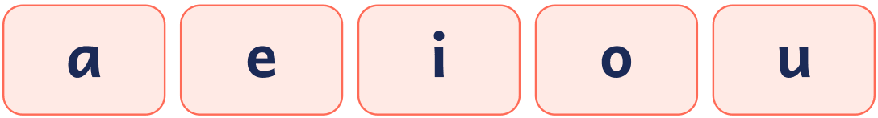
2. Ahora, salteadas, en minúscula y en mayúscula.

3. Di el nombre de cada dibujo. ¿Por qué vocal empieza?
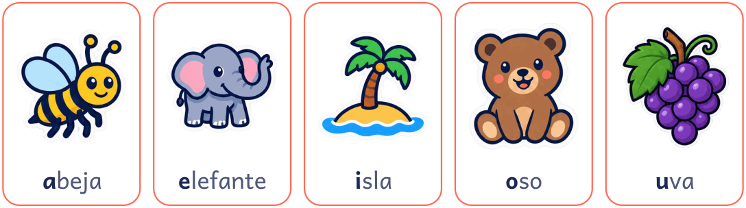
4. Lee dos vocales juntas, sin parar entre una y otra.
ai au ia ie io
ua ue ei oi ui

La m: ma, me, mi, mo, mu
Silabario · Hoja para leer en voz alta
1. Lee las sílabas.
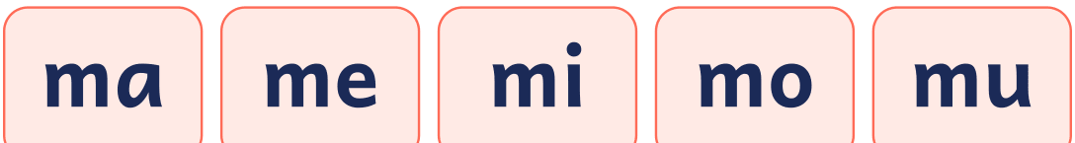
2. Ahora, salteadas y con mayúscula.
mo mu ma mi me
Ma Mi Mu Me Mo
3. Lee las palabras: cada arco es un golpe de voz. Después, léelas de un tirón.
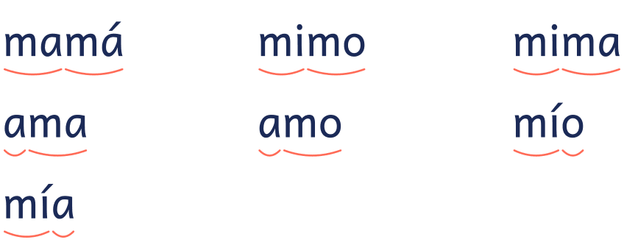
4. Lee las frases.
• Mi mamá me mima.
• Amo a mamá.
• Mamá me ama.

La p: pa, pe, pi, po, pu
Silabario · Hoja para leer en voz alta
1. Lee las sílabas.
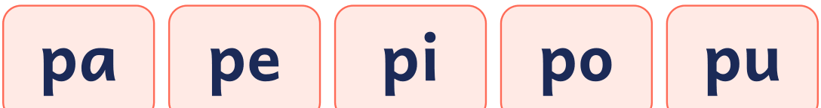
2. Ahora, salteadas y con mayúscula.
po pa pu pi pe
Pe Pa Po Pu Pi
3. Lee las palabras: cada arco es un golpe de voz. Después, léelas de un tirón.
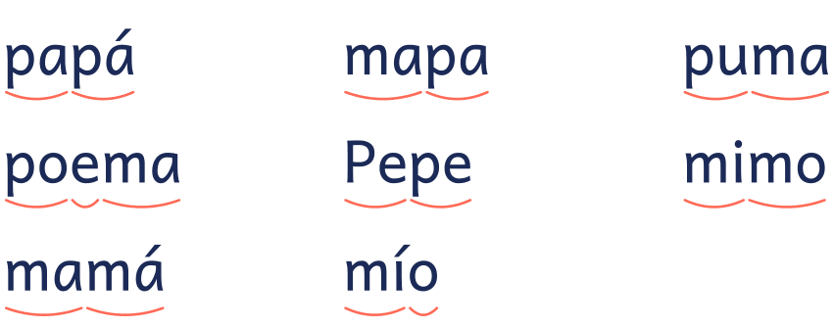
4. Lee las frases.
• Mi papá me mima.
• Amo a mi papá.
• Pepe ama a mamá.

La l: la, le, li, lo, lu
Silabario · Hoja para leer en voz alta
1. Lee las sílabas.
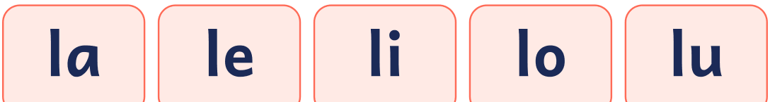
2. Ahora, salteadas y con mayúscula.
li le la lu lo
Lu Li Lo La Le
3. Lee las palabras: cada arco es un golpe de voz. Después, léelas de un tirón.
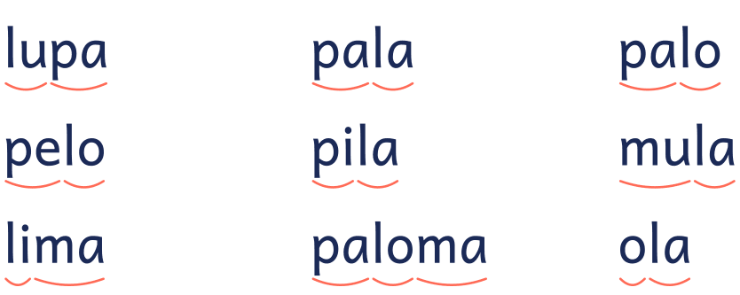
4. Lee las frases.
• Lola mima a la mula.
• Mi mamá me lee.
• Papá pela la lima.

La s: sa, se, si, so, su
Silabario · Hoja para leer en voz alta
1. Lee las sílabas.

2. Ahora, salteadas y con mayúscula.
so se su si sa
Si So Se Sa Su
3. Lee las palabras: cada arco es un golpe de voz. Después, léelas de un tirón.
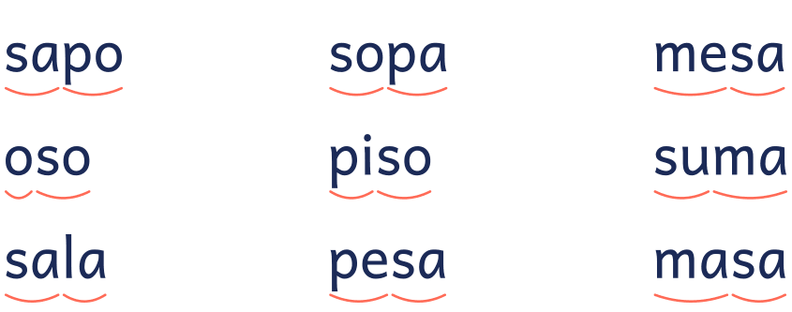
4. Lee las frases.
• Mamá pasa la sopa.
• Mi oso se asoma.
• Susi mima a su osa.

La t: ta, te, ti, to, tu
Silabario · Hoja para leer en voz alta
1. Lee las sílabas.
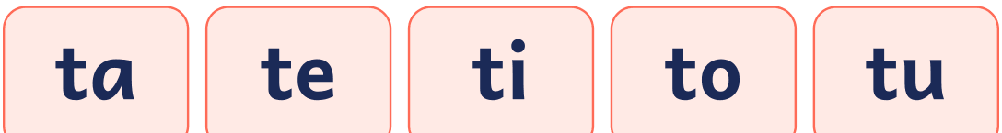
2. Ahora, salteadas y con mayúscula.
ta tu te to ti
Tu Ta To Te Ti
3. Lee las palabras: cada arco es un golpe de voz. Después, léelas de un tirón.
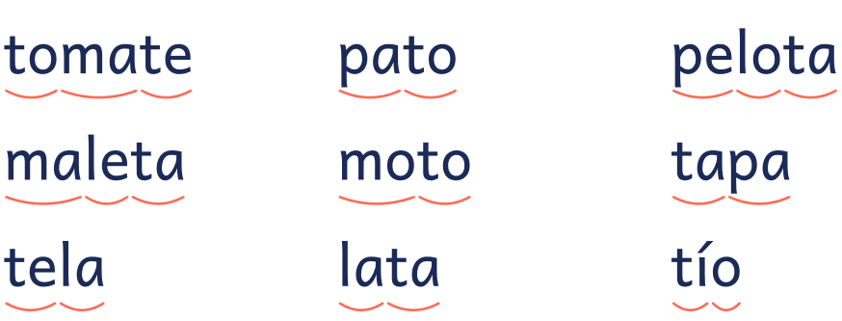
4. Lee las frases.
• Mi tío toma té.
• Tito patea la pelota.
• La maleta pesa.

La d: da, de, di, do, du
Silabario · Hoja para leer en voz alta
1. Lee las sílabas.
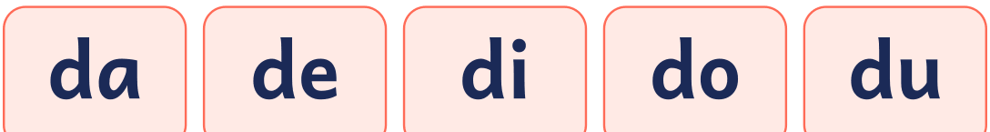
2. Ahora, salteadas y con mayúscula.
do de di du da
De Di Da Du Do
3. Lee las palabras: cada arco es un golpe de voz. Después, léelas de un tirón.
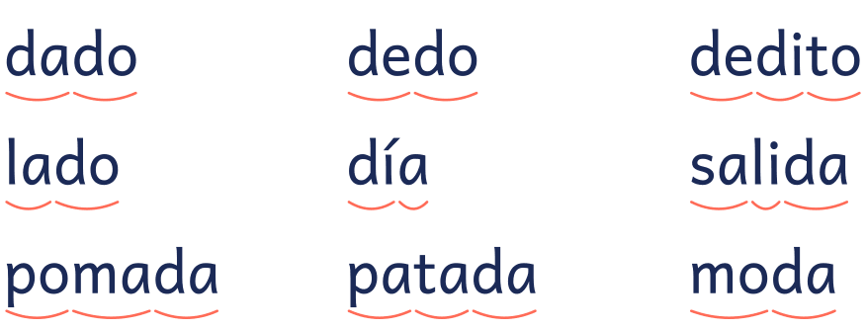
4. Lee las frases.
• Dame tu dado.
• Mi tía me da sopa.
• Papá me da la pelota.

La n: na, ne, ni, no, nu
Silabario · Hoja para leer en voz alta
1. Lee las sílabas.
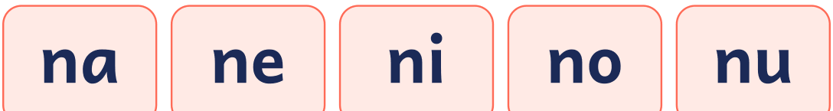
2. Ahora, salteadas y con mayúscula.
ne no ni na nu
Na Nu No Ni Ne
3. Lee las palabras: cada arco es un golpe de voz. Después, léelas de un tirón.
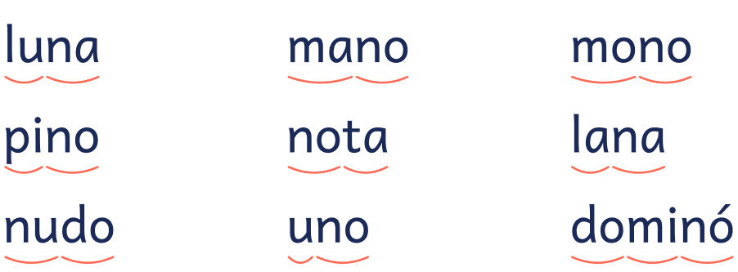
4. Lee las frases.
• La luna sale.
• Ana toma la mano de Pepe.
• Ese mono nada.

La f: fa, fe, fi, fo, fu
Silabario · Hoja para leer en voz alta
1. Lee las sílabas.
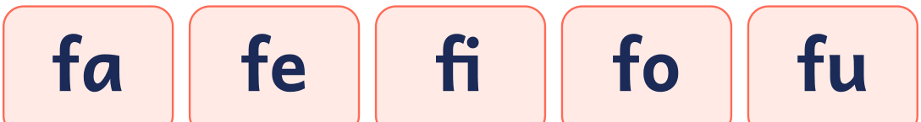
2. Ahora, salteadas y con mayúscula.
fe fu fo fa fi
Fo Fe Fa Fu Fi
3. Lee las palabras: cada arco es un golpe de voz. Después, léelas de un tirón.
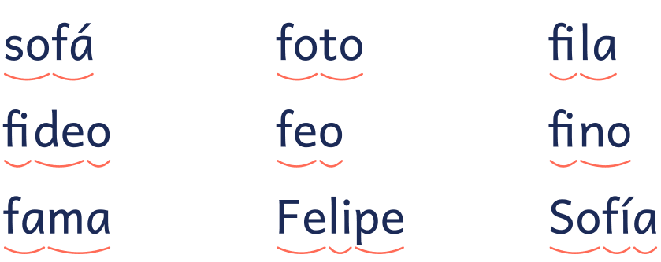
4. Lee las frases.
• Felipe toma una foto.
• Sofía mima a Felipe.
• Mi papá toma una foto de Sofía.

La r: ra, re, ri, ro, ru
Silabario · Hoja para leer en voz alta
1. Lee las sílabas.
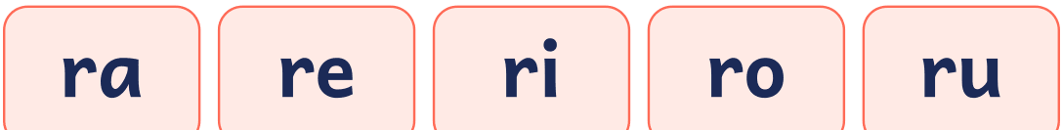
2. Ahora, salteadas y con mayúscula.
ri ra ru re ro
Ra Ru Ri Re Ro
3. Lee las palabras: cada arco es un golpe de voz. Después, léelas de un tirón.
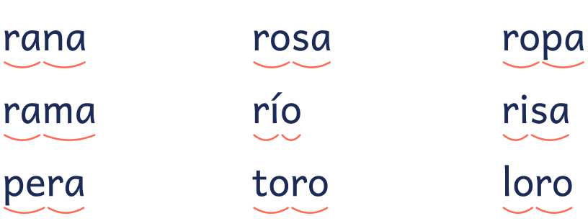
4. Lee las frases.
• Rosa mira la luna.
• Ese loro se ríe.
• Mi tía pela una pera.
Fíjate: Al principio de palabra suena fuerte (rosa); entre vocales suena suave (pera).

La rr: rra, rre, rri, rro, rru
Silabario · Hoja para leer en voz alta
1. Lee las sílabas.
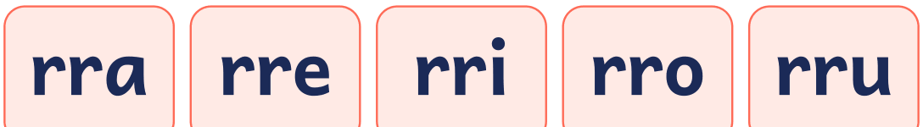
2. Ahora, salteadas y con mayúscula.
rri rre rru rra rro
Rre Rri Rra Rru Rro
3. Lee las palabras: cada arco es un golpe de voz. Después, léelas de un tirón.
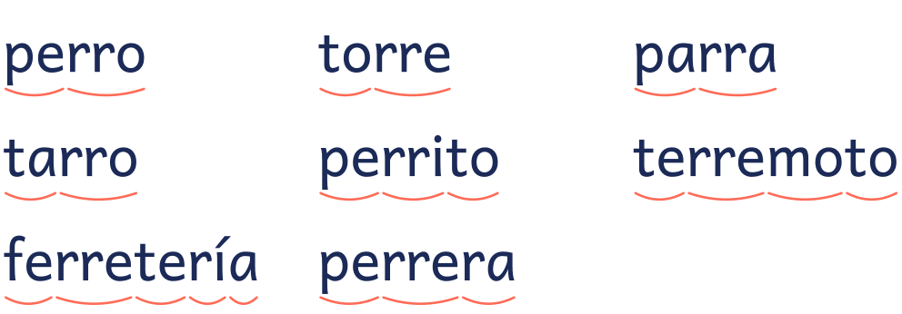
4. Lee las frases.
• Mi perro mira la torre.
• Ese perrito lame a su mamá.
Fíjate: La rr solo va entre vocales y siempre suena fuerte.

La b: ba, be, bi, bo, bu
Silabario · Hoja para leer en voz alta
1. Lee las sílabas.
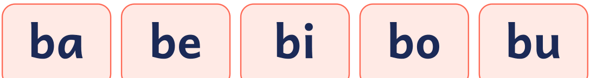
2. Ahora, salteadas y con mayúscula.
bi bu bo ba be
Bi Bu Bo Be Ba
3. Lee las palabras: cada arco es un golpe de voz. Después, léelas de un tirón.
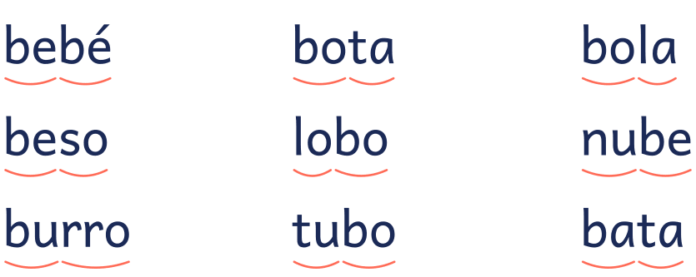
4. Lee las frases.
• Mi bebé besa a mamá.
• La nube tapa la luna.
• Bea sube a la torre.

La v: va, ve, vi, vo, vu
Silabario · Hoja para leer en voz alta
1. Lee las sílabas.
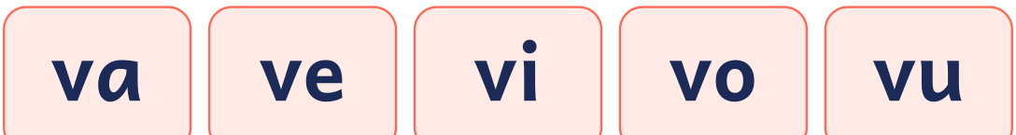
2. Ahora, salteadas y con mayúscula.
va vo ve vu vi
Vu Vo Vi Ve Va
3. Lee las palabras: cada arco es un golpe de voz. Después, léelas de un tirón.
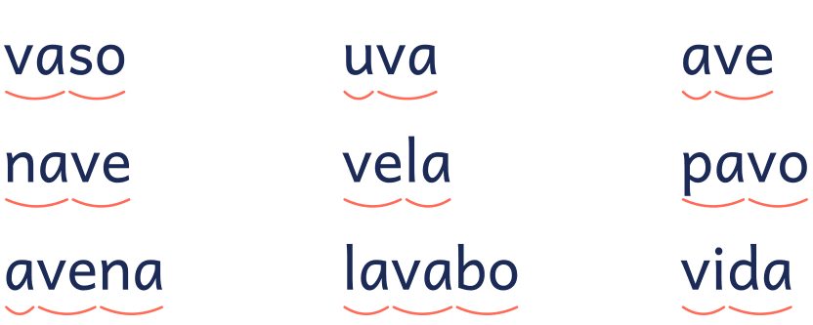
4. Lee las frases.
• Eva lava mi vaso.
• Toma avena.
• La nave sube a la luna.

La c: ca, co, cu
Silabario · Hoja para leer en voz alta
1. Lee las sílabas.

ca | co | cu
2. Ahora, salteadas y con mayúscula.
cu ca co
Co Ca Cu
3. Lee las palabras: cada arco es un golpe de voz. Después, léelas de un tirón.
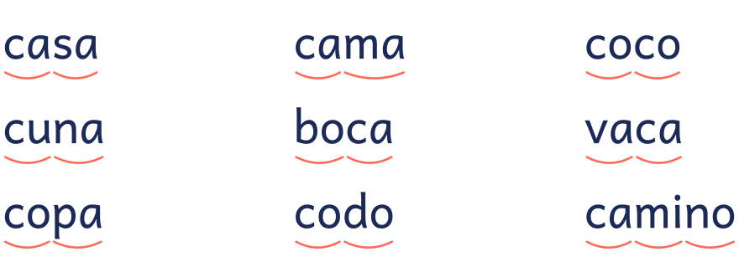
4. Lee las frases.
• La vaca come avena.
• Papá camina a casa.
• Mi bebé toca la cuna.
Fíjate: Con a, o, u la c suena fuerte: ca, co, cu.

La qu: que, qui
Silabario · Hoja para leer en voz alta
1. Lee las sílabas.

que | qui
2. Ahora, salteadas y con mayúscula.
qui que
Qui Que
3. Lee las palabras: cada arco es un golpe de voz. Después, léelas de un tirón.
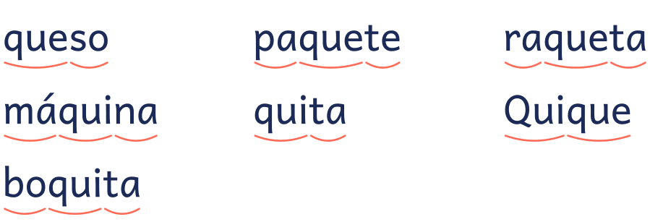
4. Lee las frases.
• Paco come queso.
• Quique toma la raqueta.
• Quita ese paquete.
Fíjate: Con e, i se escribe qu y la u no suena: que, qui.

La g: ga, go, gu
Silabario · Hoja para leer en voz alta
1. Lee las sílabas.

ga | go | gu
2. Ahora, salteadas y con mayúscula.
ga gu go
Ga Gu Go
3. Lee las palabras: cada arco es un golpe de voz. Después, léelas de un tirón.
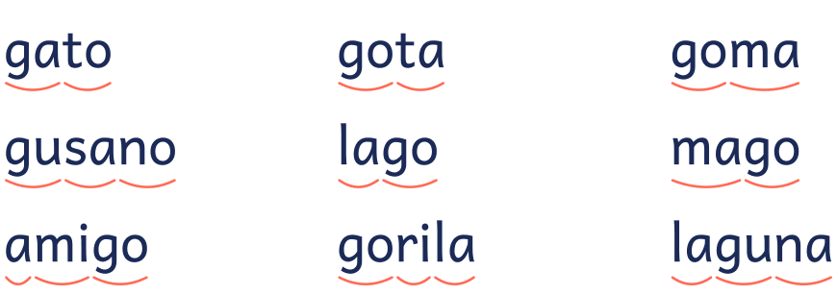
4. Lee las frases.
• Ese gato come queso.
• Mi amigo mira la laguna.
• Toma la goma.
Fíjate: Con a, o, u la g suena suave: ga, go, gu.

La j: ja, je, ji, jo, ju
Silabario · Hoja para leer en voz alta
1. Lee las sílabas.
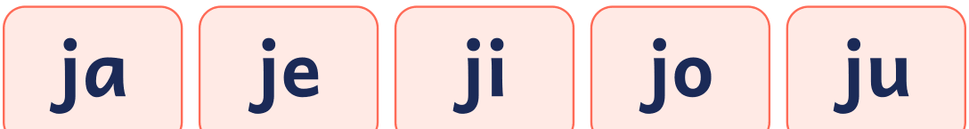
2. Ahora, salteadas y con mayúscula.
ju ji jo ja je
Ji Je Jo Ja Ju
3. Lee las palabras: cada arco es un golpe de voz. Después, léelas de un tirón.
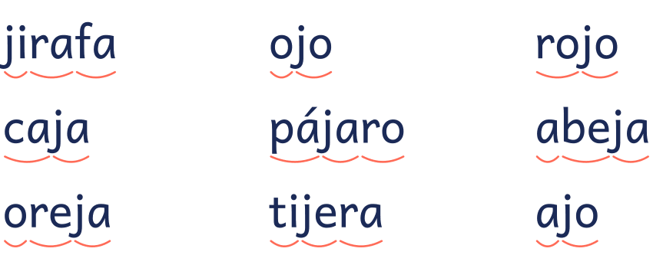
4. Lee las frases.
• La jirafa come.
• La abeja pica.
• Toma la tijera.

La g: ge, gi
Silabario · Hoja para leer en voz alta
1. Lee las sílabas.

ge | gi
2. Ahora, salteadas y con mayúscula.
gi ge
Gi Ge
3. Lee las palabras: cada arco es un golpe de voz. Después, léelas de un tirón.
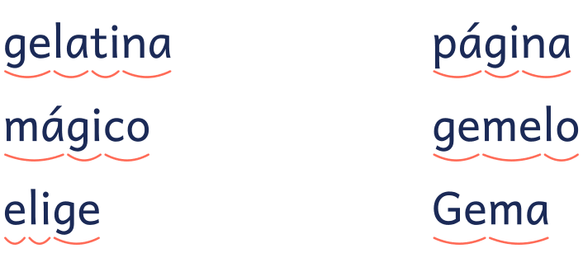
4. Lee las frases.
• Gema come gelatina.
• Mira esa página.
• Elige tu gelatina.
Fíjate: Con e, i la g suena como la j: ge, gi.

La g: gue, gui, güe, güi
Silabario · Hoja para leer en voz alta
1. Lee las sílabas.

gue | gui | güe | güi
2. Ahora, salteadas y con mayúscula.
güi güe gui gue
Gue Güe Güi Gui
3. Lee las palabras: cada arco es un golpe de voz. Después, léelas de un tirón.
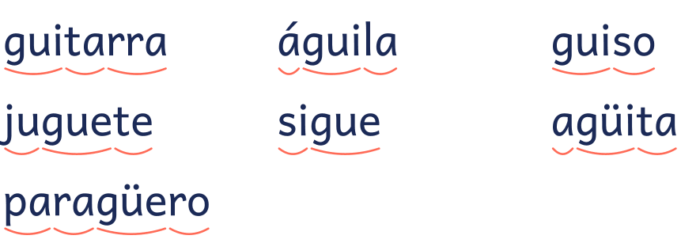
4. Lee las frases.
• Mamá toca la guitarra.
• Papá come guiso.
• Sigue a mi gato.
Fíjate: Con e, i la g suena suave si se escribe gu: gue, gui (la u no suena). Si la u sí suena, lleva diéresis (¨): güe, güi.

La ll: lla, lle, lli, llo, llu
Silabario · Hoja para leer en voz alta
1. Lee las sílabas.
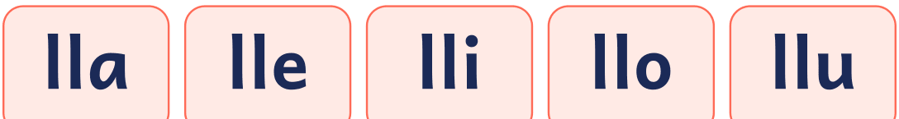
2. Ahora, salteadas y con mayúscula.
lla lli llu lle llo
Llo Lle Llu Lla Lli
3. Lee las palabras: cada arco es un golpe de voz. Después, léelas de un tirón.
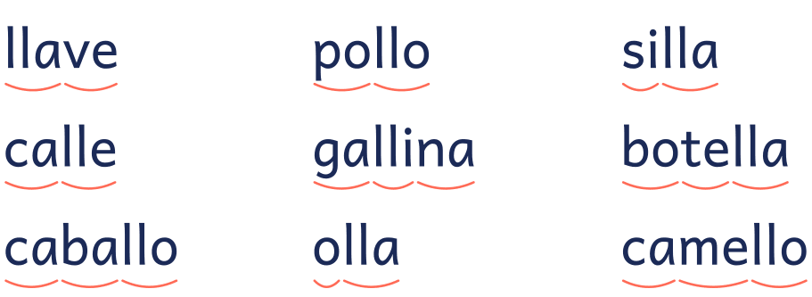
4. Lee las frases.
• La gallina mira a su pollito.
• Toma la llave.
• Ese camello camina.

La ñ: ña, ñe, ñi, ño, ñu
Silabario · Hoja para leer en voz alta
1. Lee las sílabas.
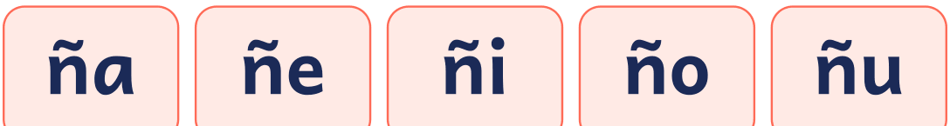
2. Ahora, salteadas y con mayúscula.
ñe ñi ñu ña ño
Ño Ñi Ñu Ñe Ña
3. Lee las palabras: cada arco es un golpe de voz. Después, léelas de un tirón.
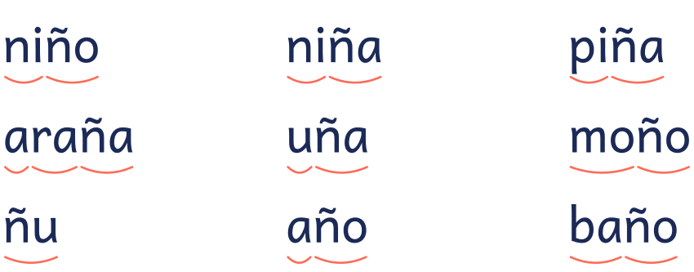
4. Lee las frases.
• La niña come piña.
• Mi muñeca usa moño.
• La araña sube a la cabaña.

La y: ya, ye, yi, yo, yu
Silabario · Hoja para leer en voz alta
1. Lee las sílabas.
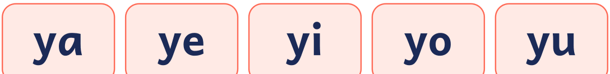
2. Ahora, salteadas y con mayúscula.
ya yo yi yu ye
Yo Yu Yi Ye Ya
3. Lee las palabras: cada arco es un golpe de voz. Después, léelas de un tirón.
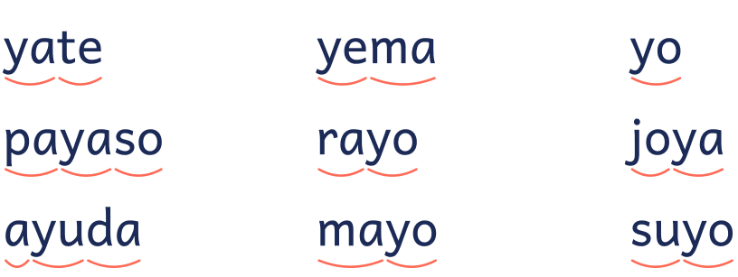
4. Lee las frases.
• Yo subo a ese yate.
• Yo como yema y piña.
• Ese payaso me da una joya.
Fíjate: La y también es una palabra: piña y uva.

La ch: cha, che, chi, cho, chu
Silabario · Hoja para leer en voz alta
1. Lee las sílabas.
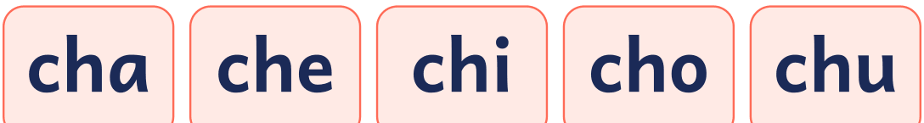
2. Ahora, salteadas y con mayúscula.
cho cha che chi chu
Cho Cha Chu Chi Che
3. Lee las palabras: cada arco es un golpe de voz. Después, léelas de un tirón.
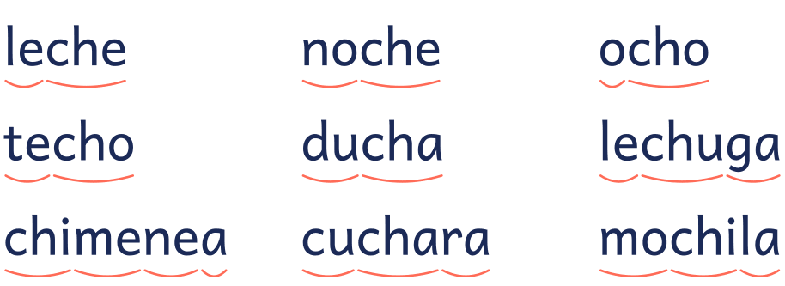
4. Lee las frases.
• Toma la leche.
• Mi mochila pesa mucho.
• Ese muchacho come chocolate.

La z: za, zo, zu
Silabario · Hoja para leer en voz alta
1. Lee las sílabas.

za | zo | zu
2. Ahora, salteadas y con mayúscula.
zu za zo
Zu Za Zo
3. Lee las palabras: cada arco es un golpe de voz. Después, léelas de un tirón.
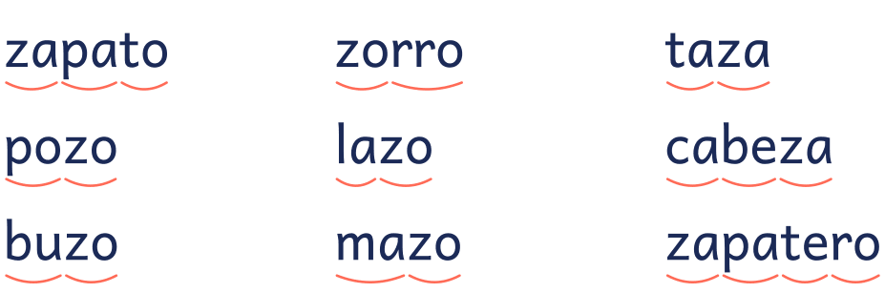
4. Lee las frases.
• Ese zorro mira la luna.
• Toma la taza.
• Ese buzo nada.
Fíjate: La z suena como la c de ce, ci: como la z en gran parte de España y como la s en México, en el resto de América, en Canarias y en parte de Andalucía.

La c: ce, ci
Silabario · Hoja para leer en voz alta
1. Lee las sílabas.

ce | ci
2. Ahora, salteadas y con mayúscula.
ci ce
Ci Ce
3. Lee las palabras: cada arco es un golpe de voz. Después, léelas de un tirón.
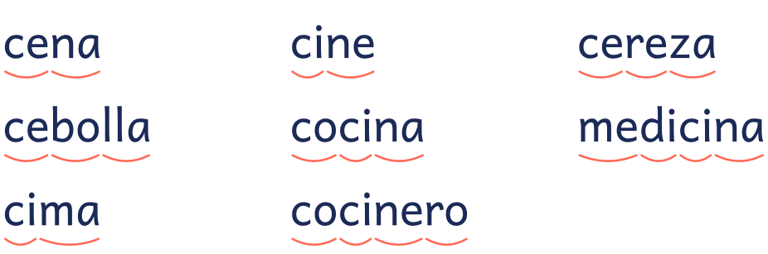
4. Lee las frases.
• Mamá cocina la cena.
• Papá pica la cebolla.
• Toma la cereza.
Fíjate: Con e, i la c suena como la z en gran parte de España, y como la s en México, en el resto de América, en Canarias y en parte de Andalucía: ce, ci.

La h: ha, he, hi, ho, hu
Silabario · Hoja para leer en voz alta
1. Lee las sílabas.
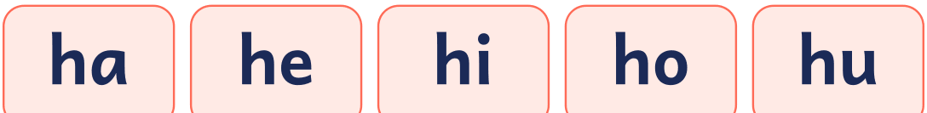
2. Ahora, salteadas y con mayúscula.
ho ha hi he hu
Hu Ho Hi Ha He
3. Lee las palabras: cada arco es un golpe de voz. Después, léelas de un tirón.
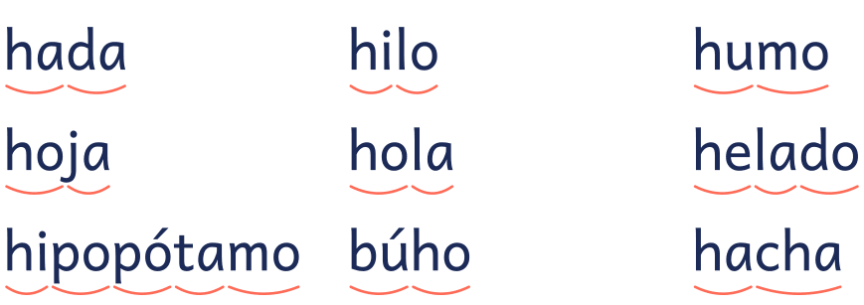
4. Lee las frases.
• Hola, mamá.
• Ese búho mira la luna.
• La niña come helado.
Fíjate: La h no suena: hada se lee igual que ada.

La k, la w y la x
Silabario · Hoja para leer en voz alta
1. Lee las sílabas.
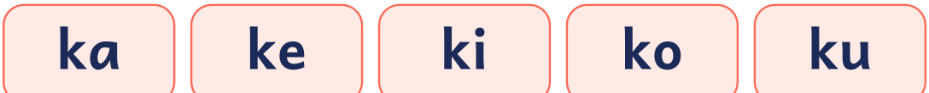

wi | xe | xi | xo
2. Ahora, salteadas y con mayúscula.
ko ku xi ka xe wi
Ku Ke Wi Ko Xo Ka
3. Lee las palabras: cada arco es un golpe de voz. Después, léelas de un tirón.
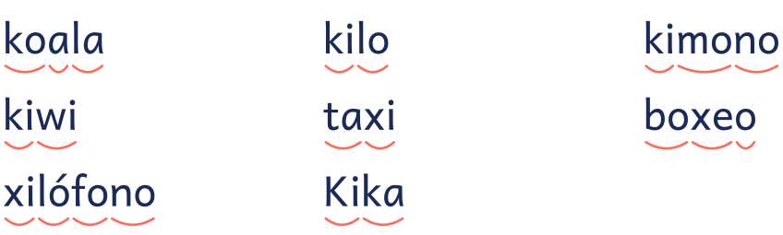
4. Lee las frases.
• Mira ese koala.
• Papá sube a ese taxi.
• Lola toca su xilófono.
Fíjate: Se usan en pocas palabras. La k suena como la c de casa; la w, como la u o la gu (kiwi); la x suena «ks» entre vocales (taxi) y como la s al principio de palabra (xilófono); en «México» y «Oaxaca» suena como la j.

Sílabas inversas con l: al, el, il, ol, ul
Silabario · Hoja para leer en voz alta
1. Lee las sílabas.
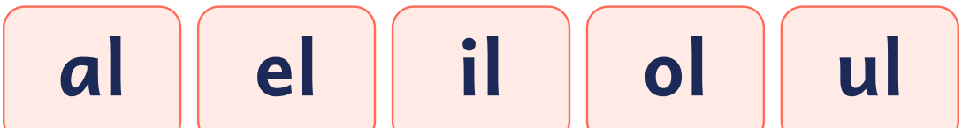
2. No es lo mismo: lee cada pareja.
la al le el li il
lo ol lu ul il el
3. Lee las palabras: cada arco es un golpe de voz. Después, léelas de un tirón.
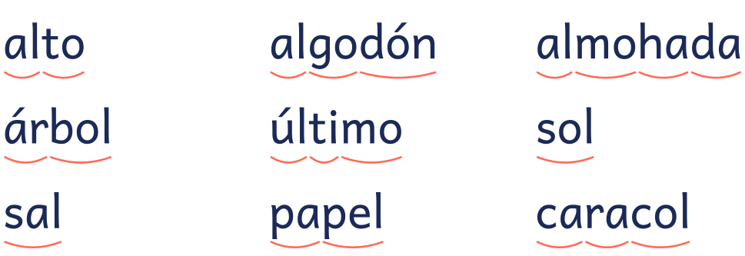
4. Lee las frases.
• El caracol sube al árbol.
• Mi falda es azul.
• El sol sale por la mañana.

Sílabas inversas con n: an, en, in, on, un
Silabario · Hoja para leer en voz alta
1. Lee las sílabas.
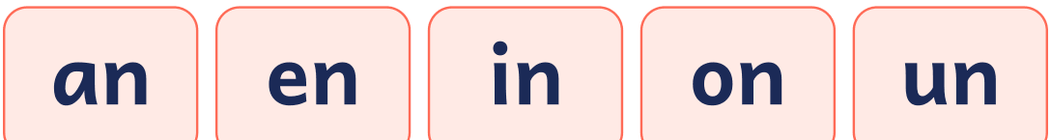
2. No es lo mismo: lee cada pareja.
na an ne en ni in
no on nu un en on
3. Lee las palabras: cada arco es un golpe de voz. Después, léelas de un tirón.
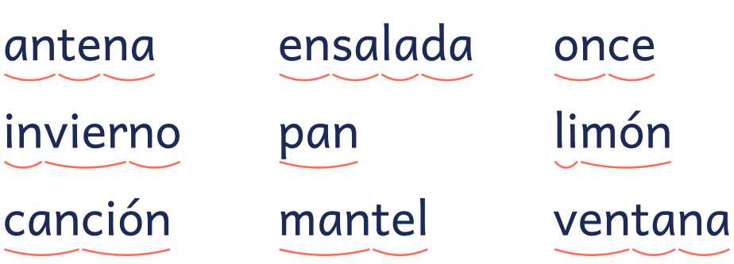
4. Lee las frases.
• En invierno nieva mucho.
• Canto una canción.
• Como pan con queso.

Sílabas inversas con s: as, es, is, os, us
Silabario · Hoja para leer en voz alta
1. Lee las sílabas.
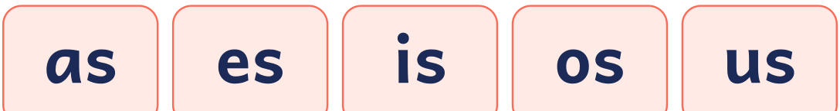
2. No es lo mismo: lee cada pareja.
sa as se es si is
so os su us os es
3. Lee las palabras: cada arco es un golpe de voz. Después, léelas de un tirón.
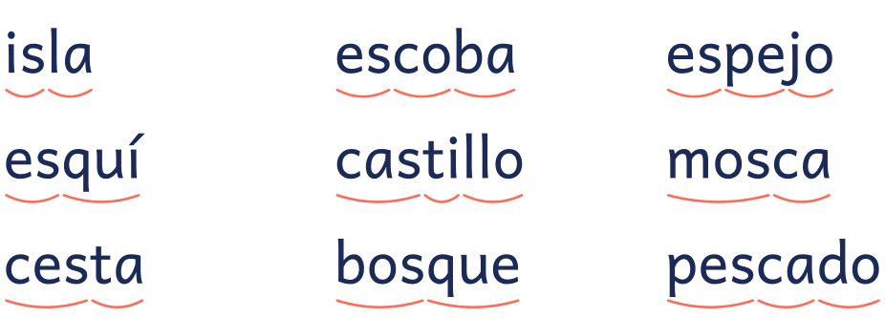
4. Lee las frases.
• Las avispas viven en el bosque.
• Hay una mosca en la cesta.
• Mi tía va a la fiesta.

Sílabas inversas con r: ar, er, ir, or, ur
Silabario · Hoja para leer en voz alta
1. Lee las sílabas.
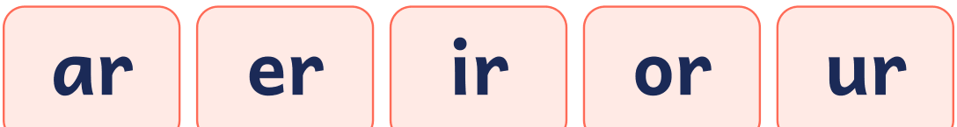
2. No es lo mismo: lee cada pareja.
ra ar re er ri ir
ro or ru ur ir ar
3. Lee las palabras: cada arco es un golpe de voz. Después, léelas de un tirón.
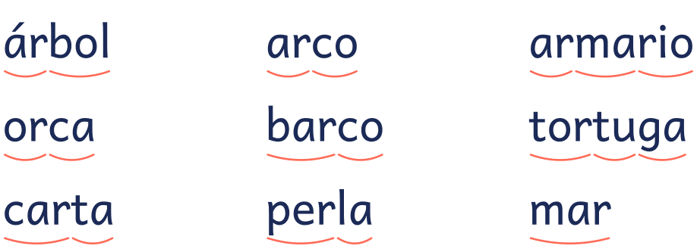
4. Lee las frases.
• El barco navega por el mar.
• Por la tarde juego con mi perro.
• La tortuga come hojas.

Sílabas inversas con m: am, em, im, om, um
Silabario · Hoja para leer en voz alta
1. Lee las sílabas.
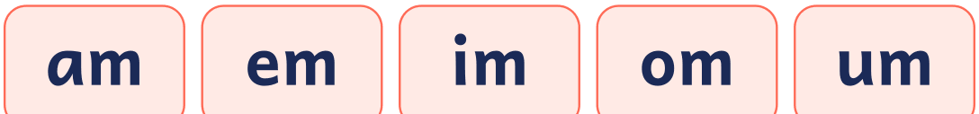
2. No es lo mismo: lee cada pareja.
ma am me em mi im
mo om mu um om um
3. Lee las palabras: cada arco es un golpe de voz. Después, léelas de un tirón.
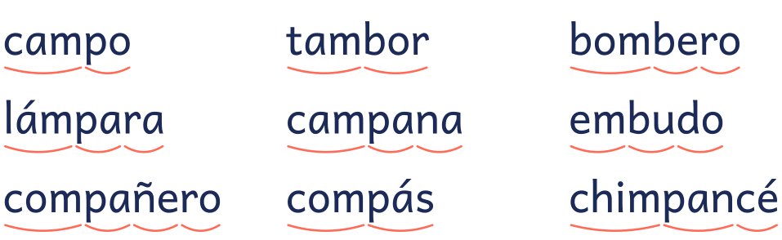
4. Lee las frases.
• El bombero toca el tambor.
• Juego en el columpio.
• Mi compañero toca la campana.
Fíjate: Antes de p y b se escribe m.

Sílabas trabadas con bl y br
Silabario · Hoja para leer en voz alta
1. Lee las sílabas.
2. Ahora, mezcladas: fíjate bien en la segunda letra.
ble bro bla bra bru
bre bla bra blo bli
3. Lee las palabras: cada arco es un golpe de voz. Después, léelas de un tirón.
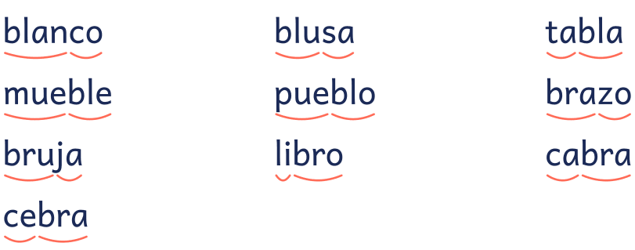
4. Lee las frases.
• La blusa es blanca.
• Hay niebla en mi pueblo.
• La cebra lee un libro.
• La bruja lleva sombrero.

Sílabas trabadas con cl y cr
Silabario · Hoja para leer en voz alta
1. Lee las sílabas.
2. Ahora, mezcladas: fíjate bien en la segunda letra.
cru cre cla clo cro
clo cli cra cru clu
3. Lee las palabras: cada arco es un golpe de voz. Después, léelas de un tirón.
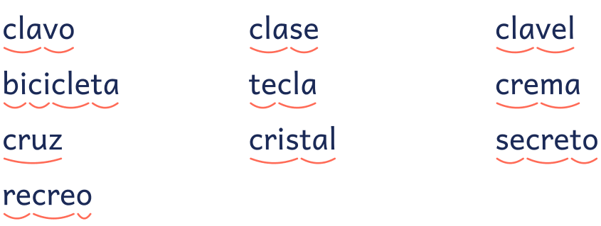
4. Lee las frases.
• Clara va a clase en bicicleta.
• Pulso una tecla del teclado.
• Escribo un secreto.
• El gallo tiene una cresta roja.

Sílabas trabadas con fl y fr
Silabario · Hoja para leer en voz alta
1. Lee las sílabas.
2. Ahora, mezcladas: fíjate bien en la segunda letra.
flu fru fle fro flo
fro fle fra fli fri
3. Lee las palabras: cada arco es un golpe de voz. Después, léelas de un tirón.
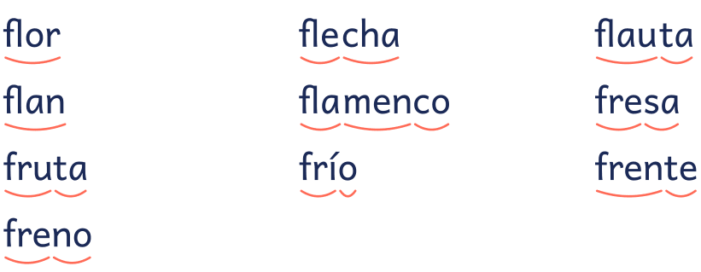
4. Lee las frases.
• Toco la flauta.
• El flamenco mira la flor.
• La fresa es una fruta.
• En invierno hace frío.

Sílabas trabadas con gl y gr
Silabario · Hoja para leer en voz alta
1. Lee las sílabas.
2. Ahora, mezcladas: fíjate bien en la segunda letra.
gle gre gri gra gro
gra gro gle gri glo
3. Lee las palabras: cada arco es un golpe de voz. Después, léelas de un tirón.
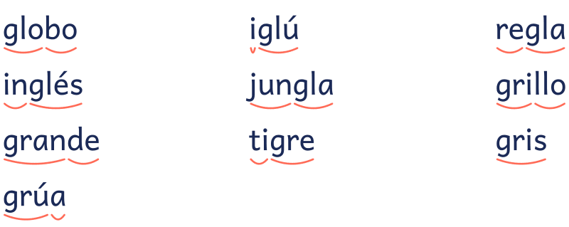
4. Lee las frases.
• Tengo un globo azul.
• Mido con la regla.
• El tigre es grande.
• Hay un grillo en la granja.

Sílabas trabadas con pl y pr
Silabario · Hoja para leer en voz alta
1. Lee las sílabas.
2. Ahora, mezcladas: fíjate bien en la segunda letra.
pro pli pru plu pre
pro plo ple pla pra
3. Lee las palabras: cada arco es un golpe de voz. Después, léelas de un tirón.
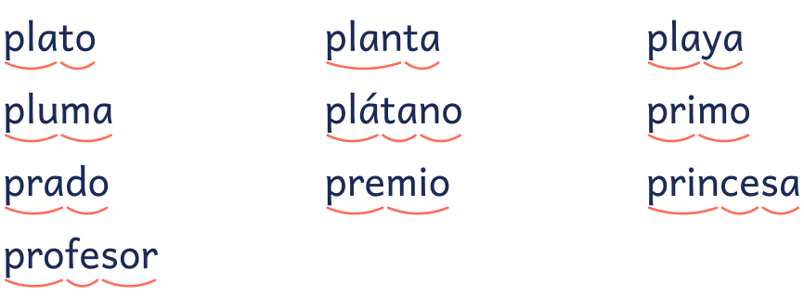
4. Lee las frases.
• Vamos a la playa.
• Me como un plátano.
• Mi primo gana un premio.
• En primavera hay flores en el prado.

Sílabas trabadas con dr y tr
Silabario · Hoja para leer en voz alta
1. Lee las sílabas.
2. Ahora, mezcladas: fíjate bien en la segunda letra.
dru dra dro dre tro
tri dri dra tre tra
3. Lee las palabras: cada arco es un golpe de voz. Después, léelas de un tirón.
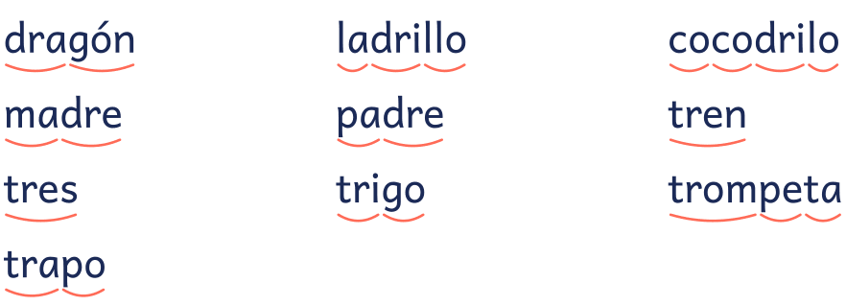
4. Lee las frases.
• Mi padre pinta un cuadro.
• El cocodrilo nada en el río.
• El tren pasa por el trigo.
• Veo tres estrellas.

Sílabas trabadas con tl
Silabario · Hoja para leer en voz alta
1. Lee las sílabas.
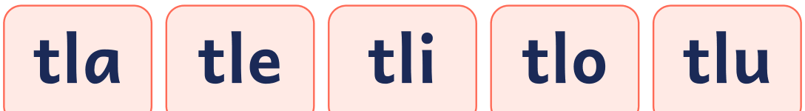
2. Ahora, salteadas y con mayúscula.
tle tlu tlo tli tla
Tlu Tla Tle Tli Tlo
3. Lee las palabras: cada arco es un golpe de voz. Después, léelas de un tirón.
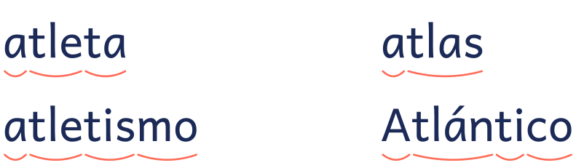
4. Lee las frases.
• La atleta corre mucho.
• Miro el mapa en el atlas.
• Mi hermana entrena atletismo.
Fíjate: En México y gran parte de América se separa a-tle-ta; en gran parte de España, at-le-ta. Las dos formas son correctas.

Tabla de sílabas directas
Silabario · Para colgar en clase o pegar en el cuaderno
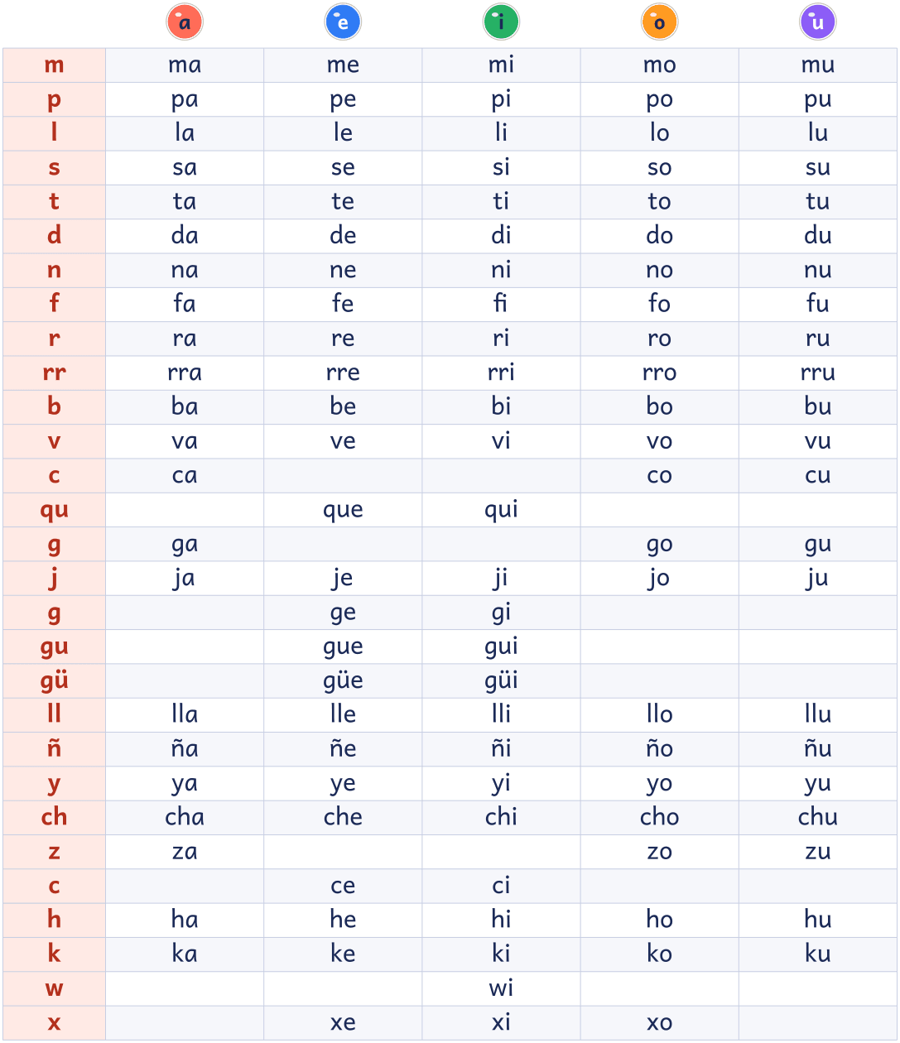

Tabla de sílabas inversas y trabadas
Silabario · Para colgar en clase o pegar en el cuaderno
Sílabas inversas
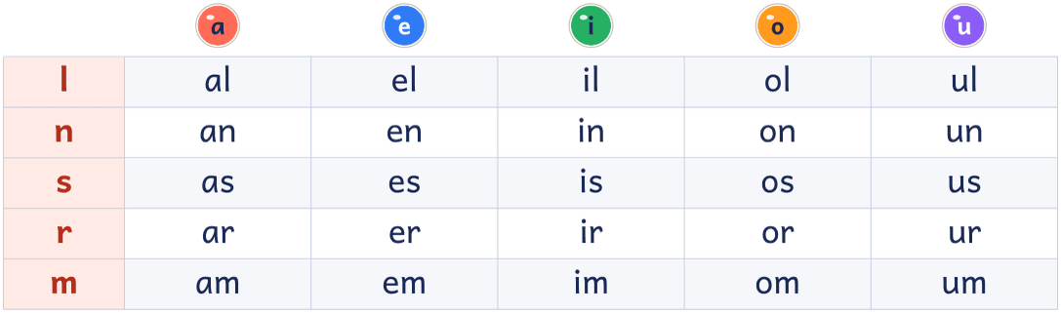
Sílabas trabadas
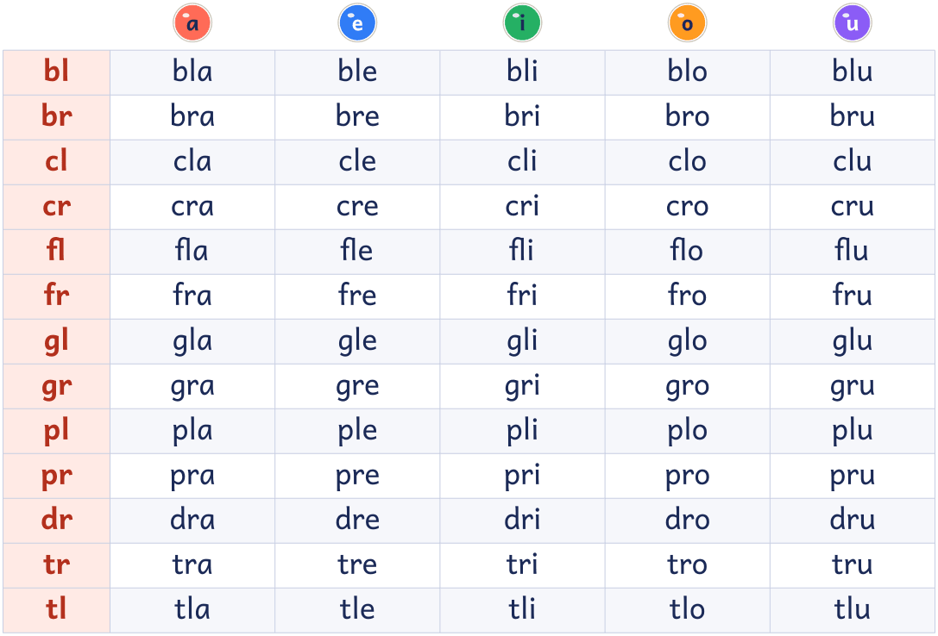

Tarjetas de sílabas para recortar
Recorta por las líneas de puntos y forma palabras. Las tarjetas en blanco son para las sílabas que quieras añadir.
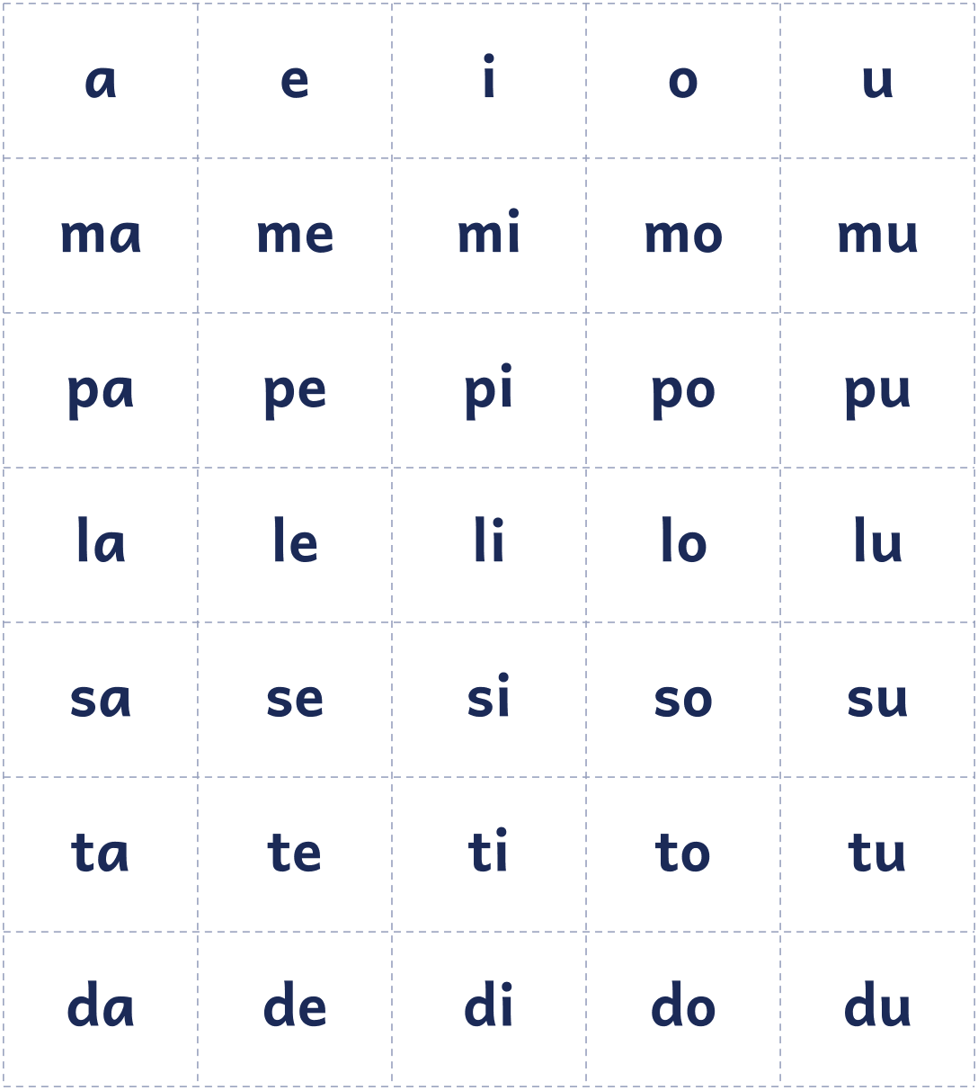

Tarjetas de sílabas para recortar
Hoja 2 de 4
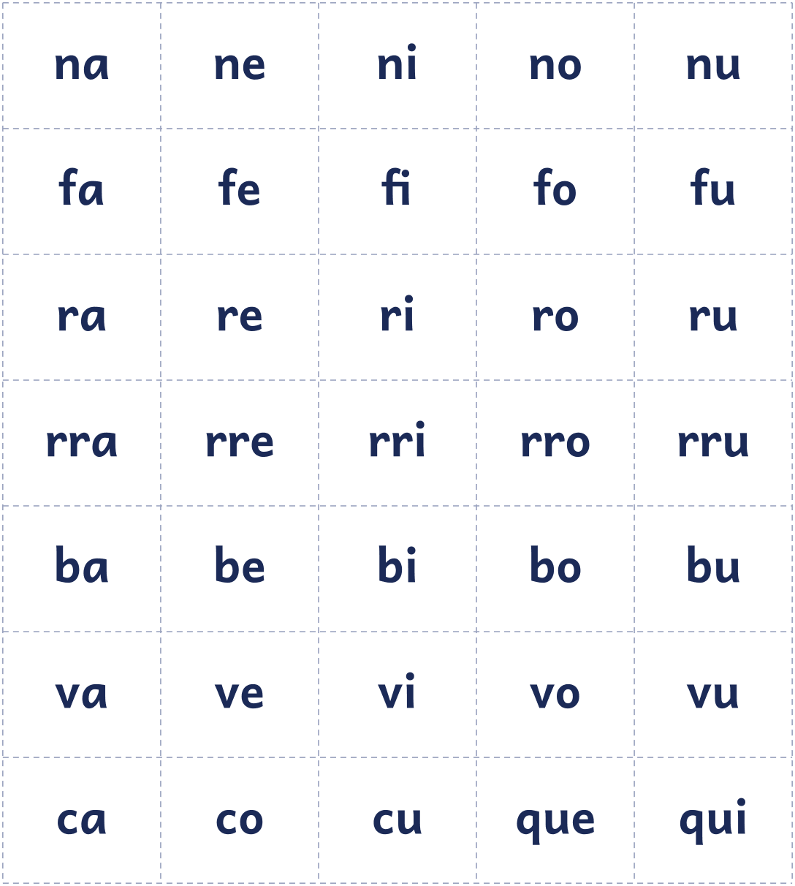

Tarjetas de sílabas para recortar
Hoja 3 de 4
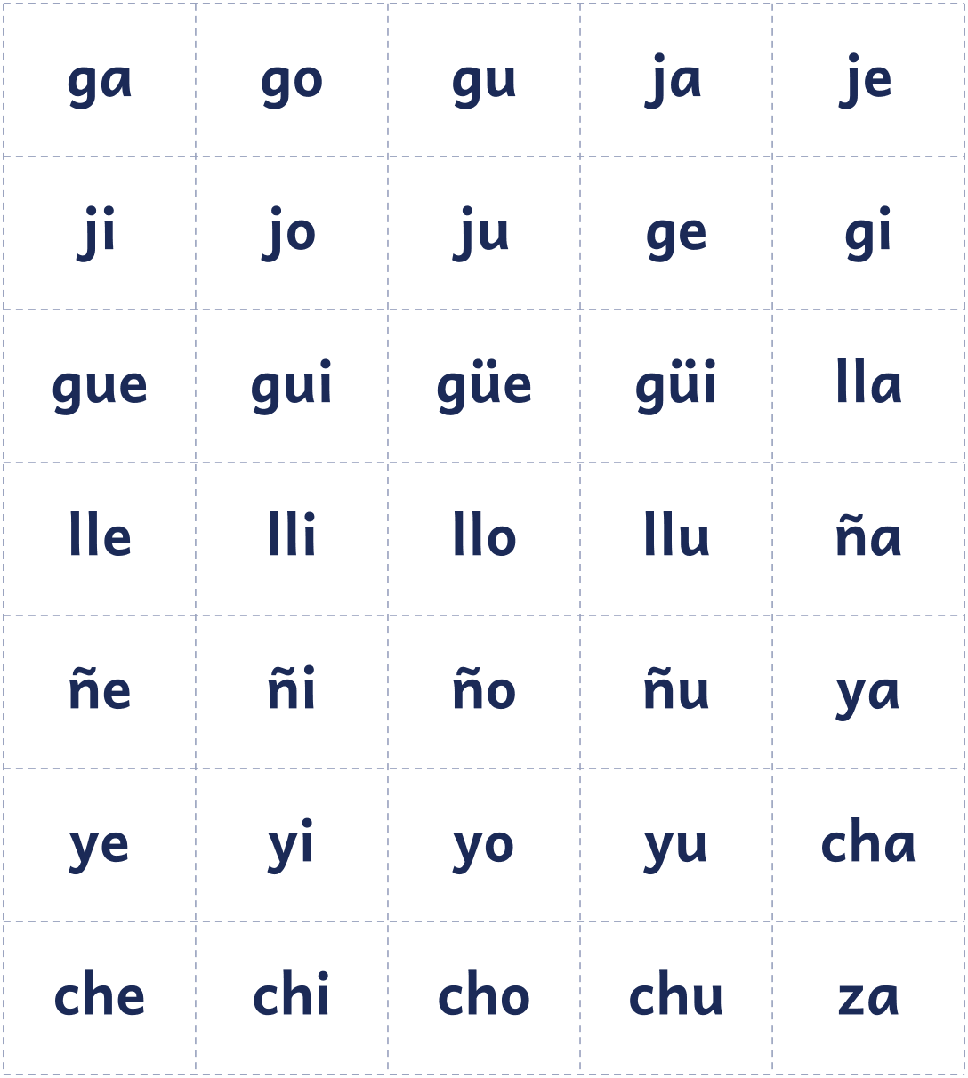

Tarjetas de sílabas para recortar
Hoja 4 de 4
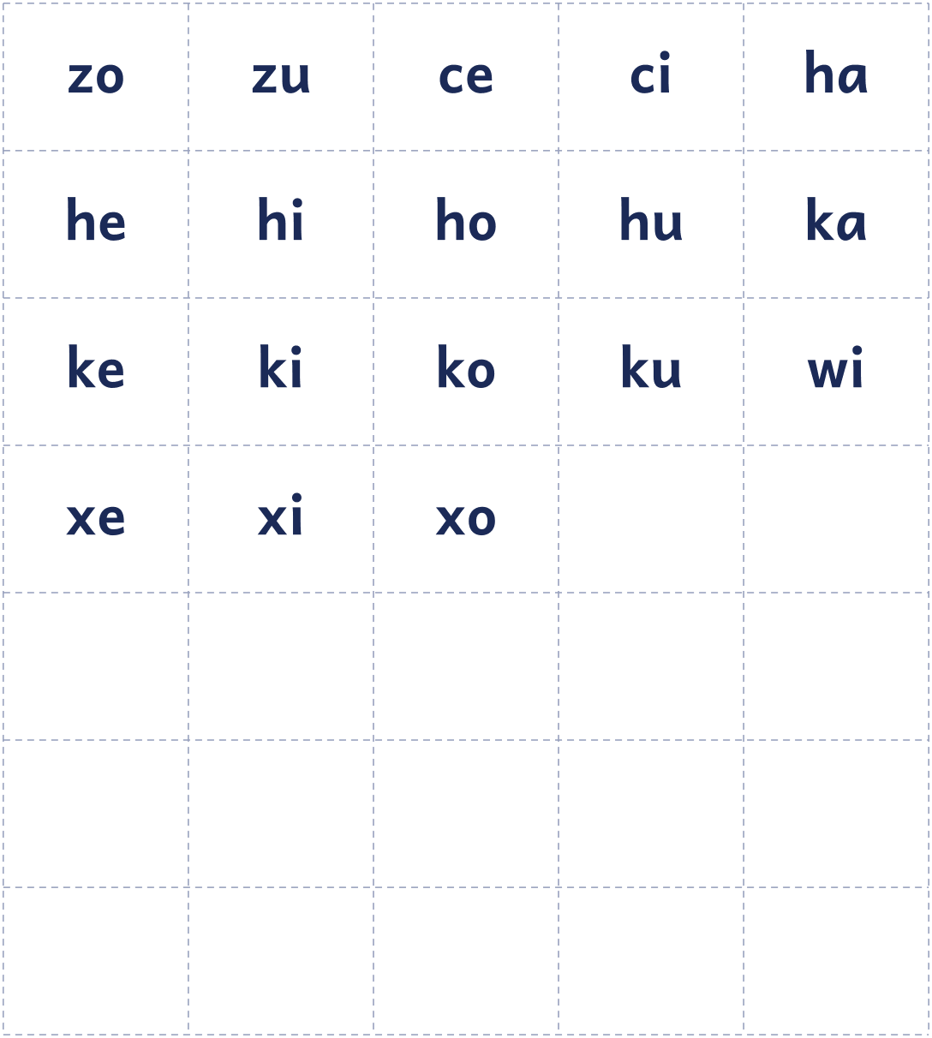

Para el docente
Silabario para imprimir
Objetivo
Silabario original en español: sílabas directas, inversas y trabadas con palabras y frases, tabla de sílabas y tarjetas para recortar
Cómo usarlo en clase
Cinco minutos al día de lectura en voz alta, con el dedo debajo de cada sílaba. Primero la fila en orden, después la salteada; si la salteada sale, se pasa a las palabras. En las palabras, cada arco es un golpe de voz: se lee sílaba a sílaba y luego la palabra entera, y se pregunta qué significa.
Vuelve a menudo a hojas anteriores: releer lo que ya sale bien da seguridad y velocidad. Con las tarjetas recortadas se puede jugar a formar las palabras de la hoja, a cambiar una sílaba para obtener otra palabra (pa-lo, pa-to, pa-so) o a inventar palabras que no existen y leerlas igual.
El silabario es para leer. Para escribir las mismas sílabas en pauta está el cuadernillo de lectoescritura, que sigue el mismo orden.
Uso de este documento
Puedes cambiar los textos, las preguntas y los renglones para adaptarlo a tu grupo. Los dibujos van como imagen: puedes moverlos, cambiarlos de tamaño o borrarlos.
Las letras van incrustadas en el archivo. Está preparado para verse como el PDF en Microsoft Word y en LibreOffice; si cambias textos, revisa los saltos de página antes de imprimir.
En Google Docs también se puede editar, pero usa otra letra y otro espacio entre líneas, y algún bloque puede pasar a la hoja siguiente. Para imprimir tal cual, usa el PDF.
Úsalo con tu alumnado y en tu centro. Conserva el pie con aulapedia.com y no lo publiques en otras webs: comparte el enlace.
https://aulapedia.com/cuadernillos/silabario/

